**2024.07.14 에스라IV, 스5-6장, 에스더, 돌아오라 하실 때 돌아오라!!**

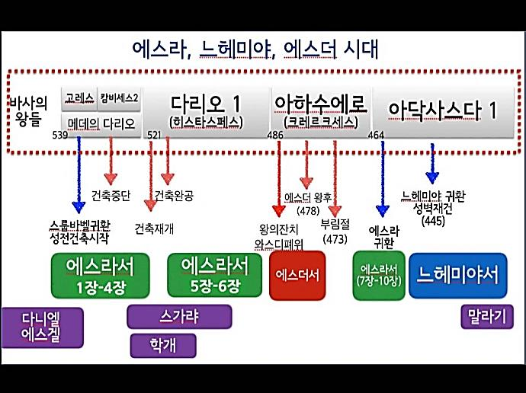**[5장]**

먼저 말씀대로 _____ (=______) 선지자도 도울 수 있고, 하나님도 도울 수 있는 것이다.

하나님의 역사를 보지 못하는 이유는… 기도로 ______에 문제를 없애려고만 하고 담대히 _____대로 ______하는 자리로 나아가지 않기 때문이다

____________________________

____________________________

**왜 이스라엘 백성들이 담대할 수 있었는가?**

선지자들을 통해 ______를 바르게 알았기 때문이다. 성경과 _______를 알아야 흔들리지 않는다.

**[6장]**

하나님의 ____이라면 두려워 말고 ______ 때 하나님이 반드시 도와주신다.

________________________________________________________________________________

________________________________________________________________________________

자기 자신이 ___ 하려고 하면 하나님도 _______ 길이 없다. 전도도, 성장도, 하나님의 백성으로 자라는 것도 ________ 없이는 자랄 길이 없다.

**에스더 저자: ? (모르드개, 에스라, 느헤미야…)**

관련시기: BC483년경, 아하수에로 3년, 관련절기: _________절(아달월-12월, 태양력2-3월경)

________________________________________________________________________________

________________________________________________________________________________

1:19 왕이 만일 좋게 여기실진대 와스디가 다시는 왕 앞에 오지 못하게 하는 조서를 내리되 바사와 메대의 법률에 기록하여 변개함이 없게 하고 그 왕후의 자리를 그보다 나은 사람에게 주소서

**왜 이런 일이 벌어졌는가?**

_____을 먹어서… (__은 항상 ______할 일을 남기고 만다)

____가 났을 때 _______대로 결정을 해서…(______적인 결정은 _____적인 오점을 남긴다)

________________________________________________________________________________

________________________________________________________________________________

5:1 제삼일에 에스더가 왕후의 예복을 입고 왕궁 안 뜰 곧 어전 맞은편에 서니 왕이 어전에서 전 문을 대하여 왕좌에 앉았다가 5:2 왕후 에스더가 뜰에 선 것을 본즉 매우 사랑스러우므로 손에 잡았던 금 규를 그에게 내미니

_______ 앞에서 두려워하고 갈등하는 것은 ______ 것이 아니다.

그러나 그럼에도 불구하고 하나님의 ______ 따라 결국 _______하는 것이 믿음이다.

얼굴, ______의 힘으로 살지 말고 에스더처럼 ______의 힘, 마음의 지혜를 가지고 살아가라!!!!!

________________________________________________________________________________

________________________________________________________________________________

**에스더서의 정경성 논란…**

- 비인도적 ______행위(9장, 7만명 이상 죽임),

- 유대_______주의적 성향

**에스더서의 사건이 벌어진 이유에 대한 역사적 통찰…**

하나님께서 고레스왕을 통해 예루살렘으로 ________ 할 때 _____오지 않았기 때문..

________________________________________________________________________________

________________________________________________________________________________

핑계와 변명으로 불순종하다가 _____를 만나 죽을 _______를 하기 전에 그 위기에 처하지 않도록 _______의 삶에서 우리를 부르시는 하나님의 말씀에 _____해야 한다.

부림절 에스더의 사건을 ______하며 __________는 날

________________________________________________________________________________

________________________________________________________________________________

순종할 때를 놓치고 만난 ______를 극복하느라고 ___________하기 보다 순종해야 할 때 순종해서 오는 ______들을 통해 더 놀라운 사랑과 은혜를 나누는 축복의 _______가 되라!

________________________________________________________________________________

________________________________________________________________________________

**한주간의 거룩한 삶을 돕는 질문들...**

1. 에스라 5-6장은 결국 성전 재건을 완성하는 말씀을 담고 있다. 그 당시 성전 재건에 어떤 반대와 위기가 있었는가? 그리고 어떻게 그 반대와 방해를 극복할 수 있었는가? 이 사실을 통해 깨닫게 된 것은? 내가 실천해야 할 것은?

2. 에스더서를 볼 때 위기 속에서 어떤 믿음의 삶을 살아가야 한다고 생각하는가? 결국 에스더서의 사건을 역사적인 통찰을 통해 살필 때 왜 생기게 된 것인가? 포로귀환의 때에 돌아오지 않은 이유들을 생각해 보고 적어보라. 내 삶에서 하나님의 뜻이 무엇인지 알면서도 귀환하지 않은 백성들처럼 자꾸 미루는 핑계와 변명들은 무엇인가? 왜 결국 순종하지 못한다고 생각하는가? 어떻게 극복할 수 있을까?

3. 에스더는 삼촌이 알려준 민족의 위기를 들으며 자신이 해야 할 사명에 대한 순종 앞에서 두려워하고 떨었다. 왜 두려워했는가? 결국 어떤 결단을 했는가? 순종해야 할 것을 고민하는 것은 나쁜 일인가? 그렇지 않다면 왜 괜찮은가? 내 삶에서 에스더와 같이 결단하게 됨으로 받은 은혜가 있다면 나누어 보자.

4. 말씀을 통해 나를 되돌아 볼 때 철저하게 회개하고 해결해야 할 것은 무엇인가? 그리고 우리가 포기하거나 변경할 수 없고 꼭 지켜내야 하는 진리는 무엇인가?

5. 오늘 말씀을 통해 알게 된 하나님은 어떤 하나님이신가? 그로 인해 나는 어떤 존재인가? 본문을 통해 약속해 주시는 축복은 무엇인가?

6. TO Do List